ТЕМА КООМЕТ
ОКОНЧАТЕЛЬНЫЙ ОТЧЕТ
1. Порядковый номер:  505/BY-a/10 |  | 2. Тематическая область:  Информация и обучение
3. Направление сотрудничества:
Консультации и обучение

4. Рабочая группа:
Армения, Беларусь, Германия, Грузия, Казахстан, Кыргызстан, Литва, Молдова, Россия, Таджикистан, Узбекистан, Украина

5. Наименование темы:

Организация и проведение обучающего семинара КООМЕТ "Эффективная презентация и межкультурная осведомленность" (28-30 сентября 2010 г., Минск, Республика Беларусь).

6. Состояние работ:

28 – 30 сентября 2010 г. в Минске (Беларусь) состоялся обучающий семинар КООМЕТ "Эффективная презентация и межкультурная осведомленность", в котором приняли участие 22 молодых специалиста, представляющих государственные метрологические учреждения 12-ти стран-участниц КООМЕТ.

7. Фамилия Координаторов:
Лобко Владимир Павлович  Ляхова Надежда Дмитриевна  Адрес: БелГИМ, Беларусь г. Минск, Старовиленский тракт, 93  Телефон: +375 17 334-75-40  Факс: +375 17 288-09-38  E-mail: coomet@belgim.by |  |  | Аннета Кеглер  Адрес: Государственный физико-технический институт (ПТБ), Бундесаллее 100, 38116, Брауншвейг, Германия  Телефон: +49 531 592 82 13  Факс: +49 531 592 82 25  E-mail: Annette.Koegler@ptb.de
8 Дата окончания:

01.10.2010
9 Подпись Координатора: |  |  |  | 10 Дата:  20.10.2010
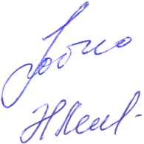 | 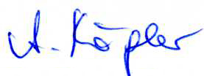 |  |  | 10 Дата:  20.10.2010

